PRESSEMITTEILUNG
Calici di Stelle 2019 bei Donnafugata
Sizilanisches Marionettentheater im Weinberg von Contessa Entellina und
der Beginn der nächtlichen Weinlese der Chardonnay
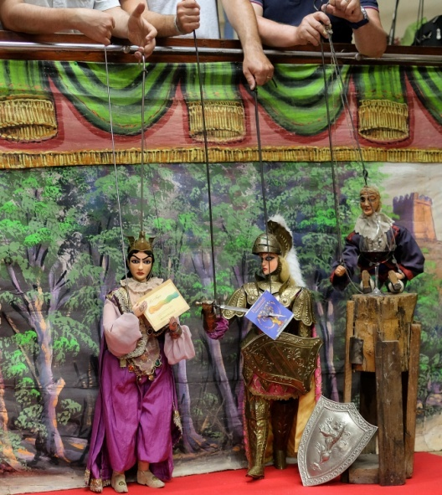
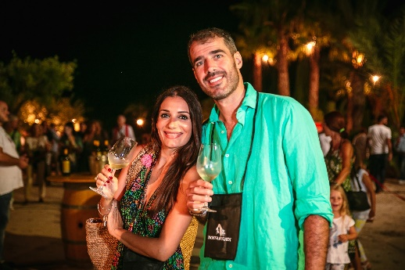
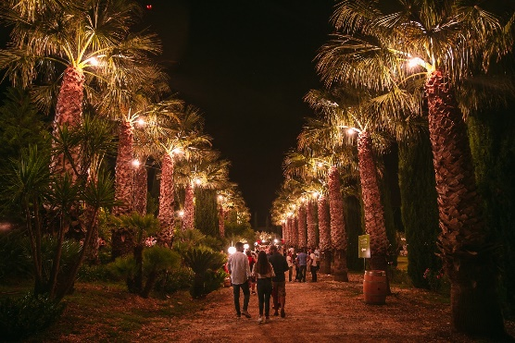

Der Countdown läuft: Contessa Entellina, mitten auf dem Land in Sizilien, bereitet sich für einen wichtigen Termin vor: In der Nacht vom 10. August steht der Event „Calici di Stelle“ auf dem Programm, die meist ersehnte Sommerveranstaltung der Bewegung „Movimento Turismo del Vino”.
2019 findet der Event zum 22. Mal in dem Gut von Donnafugata statt: Dieser Abend ist allen gewidmet, die die Weine und Sizilien lieben. Dieses Jahr wird er durch die Magie des Marionettentheaters animiert werden.
Die Veranstaltung steht im Zeichen der Beziehung zwischen Kunst und Wein: Das Publikum von „Calici di Stelle“ wird dieses Jahr von der Marionettenspielgruppe Fratelli Napoli, eine der wichtigsten Dynastien des Marionettentheaters, fasziniert sein.
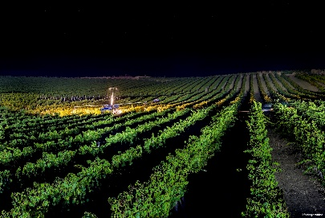
„Wir haben die Marionettenspielgruppe „Fratelli Napoli” gebeten – sagt José Rallo von Donnafugata – zwei Frauenfiguren mit starken Charakteren in Szene zu setzen, die auf die Persönlichkeit der Weine des Unternehmens verweisen. Die Weinliebhaber werden somit bei Mondschein den Heldentaten von Angelica bei einem Glas Chardonnay La Fuga und den Heldentaten von Bradamante mit dem Rotwein Floramundi, Cersasuolo di Vittoria beiwohnen.
„Calici di Stelle“ wird auch der Anlass sein, um über den Verlauf des Jahrgangs zu sprechen. „Bis heute registrieren wir eine leichte Verzögerung bei der Reifung – sagt Antonio Rallo von Donnafugata – mit einer geringeren Produktionsmenge, aber mit einer ausgezeichneten Qualität. Am 7. August haben wir mit der Weinlese der Chardonnay für die Sektbasis begonnen; zudem erlangt die Chardonnay von Contrada Duchessa in Contessa Entellina die perfekte Reife, auf etwas mehr als einen Hektar Weinberg; wir werden wahrscheinlich am 10. August in der Nacht mit der Lese beginnen, um das Aroma perfekt aufrechtzuerhalten.” Da sich der Weinberg nicht in der Nähe des Austragungsorts des Events befindet, wird Donnafugata einige Phasen der Weinlese auf den Kanälen der sozialen Netzwerke DonnafugataWine ab 22 Uhr LIVE übertragen.
Nach der Besichtigung der Weinberge und der Kellerei für die Weinbereitung geht die Nacht von „Calici di Stelle“ in dem wunderschönen Garten von Donnafugata weiter, wo alle Weine verkostet werden können, die von dem Unternehmen in seinen verschiedenen Weingütern produziert werden: In Contessa Entellina, auf Pantelleria, auf dem Ätna und in Vittoria, ein Kaleidoskop an Gegenden, Rebsorten und önologischen Interpretationen im Stil von Donnafugata.
Mehr als 30 Weine werden zur Verkostung angeboten: Die Vorzeigeweine Mille e Una Notte und der Passitowein von Pantelleria Ben Ryè, hinzu kommt eine besondere Auslese von 14 seltenen historischen Jahrgängen, die heute nicht mehr im Handel erhältlich sind.
Ein besonderer Fokus wird dabei auf die auf dem Ätna produzierten Rotweine gelegt: Auf den Vorzeigewein Fragore, der Cru von Contrada Montelaguardia, und auf den Sul Vulcano, beide Ausdruck der autochthonen Vielfalt der Nerello Mascalese. Es besteht auch die Möglichkeit, das neue Projekt kennenzulernen, das die Kellerei von Randazzo betrifft, die ab dem kommenden 19. August ihre Tore dem Publikum öffnen wird.
Traditionell wird es in dem Olivenhain auch die Live-Musik der Band Fancies aus Palermo geben: Sie werden eine unvergessliche Edition von „Calici di Stelle“ bei Donnafugata mit Musik italienischer Liedermacher, Chicago Blues, Rock der 60er Jahre der British Invasion und Retro-Elektronikmusik animieren.

Calici di Stelle: 10. August 2019, von 21:00 bis 01:00 - Donnafugata, km 60 S.S. 624
https://visit.donnafugata.it/it/eventi/contessa-entellina/calici-di-stelle-2019-2
Ticket: Online-Vorverkauf, bis alle Plätze ausverkauft sind, 25 Euro pro Ticket plus 5 Euro Glaspfand; eventuelle Möglichkeit des Ticketkaufs vor Ort 35€ + 5€ Glaspfand; kostenloses Ticket für Kinder unter 18 Jahren.
Marsala, 8. August 2019
PRESSEBÜRO Nando Calaciura calaciura@granviasc.it Mobil 338 3229837
PUBLIC RELATIONS Baldo M. Palermo baldo.palermo@donnafugata.it Tel. 0923 724226

WEITERE INFORMATIONEN

Donnafugata unterstützt das Marionettentheater von Palermo
Die Zusammenarbeit mit „Fratelli Napoli“ hat Donnafugata in Kontakt mit dem internationalen Marionettentheater Antonio Pasqualino von Palermo gebracht, in dem ein Teil ihrer Sammlung zu sehen ist und insgesamt mehr als 5.000 Ausstellungsstücke umfasst: Marionetten, Marionetten in Ritterrüstung, Handpuppen, Schattenspiele, Bühnenausstattungen und Plakate aus der ganzen Welt.
So entstand ganz spontan der Wunsch, einen Beitrag für die Restaurierung und Aufrechterhaltung des umfangreichen Bestands des Museums zu leisten. Diese finanzielle, dreijährliche Unterstützung wird Donnafugata ab diesem Jahr leisten.
Die ersten Marionetten, die 2019 restauriert werden, sind die zwei historischen Marionetten der Sammlung des Museums: Angelica und Carinda (die antikste aus dem Museum, sie stammt aus dem Jahr 1828), wertvolle Stücke, die dringend restauriert werden müssen. Diese Entscheidung zeigt das Verantwortungsbewusstsein und den Einsatz für die Förderung des Gebiets und steht im Einklang mit den Werten, die schon immer das Unternehmen leiten.

Besuch bei Donnafugata
Donnafugata hat in den 90er Jahren seine Kellereien den Weinliebhabern geöffnet, um die Weinkultur zu teilen und zu verbreiten. Die Besichtigungen sollen unterhaltsam, aber auch lehrreich sein und sie versuchen, die Weinliebhaber so weit wie möglich aktiv miteinzubeziehen.
Diese Gastfreundschaft kann der Besucher das ganze Jahr in den historischen Kellereien von Marsala und in den Sommermonaten in dem landwirtschaftlichen Betrieb von Pantelleria erleben.
Ab dem 19. August wird auch die Kellerei von Donnafugata auf dem Ätna, in Randazzo, dem Publikum geöffnet werden. Bei den geführten Besichtigungen werden die Weinberge und der Barriquekeller mit Blick auf den Vulkan entdeckt. Den Abschluss machen professionelle Verkostungen in der kleinen und gemütlichen Weinhandlung, durch die die Weinliebhaber ein einzigartiges Gebiet mit Vulkanboden, und seine mineralischen Weine, die durch großartige Komplexität bestechen, entdecken.
Eine weitere wichtige Neuheit ist die Webseite, die komplett der Gastfreundschaft in der Kellerei und den Events gewidmet ist. Über diese Seite https://visit.donnafugata.it/it/ ist es möglich, online Tickets für Verkostungen zu kaufen und zahlreiche Informationen über die Gegend zu erhalten.

